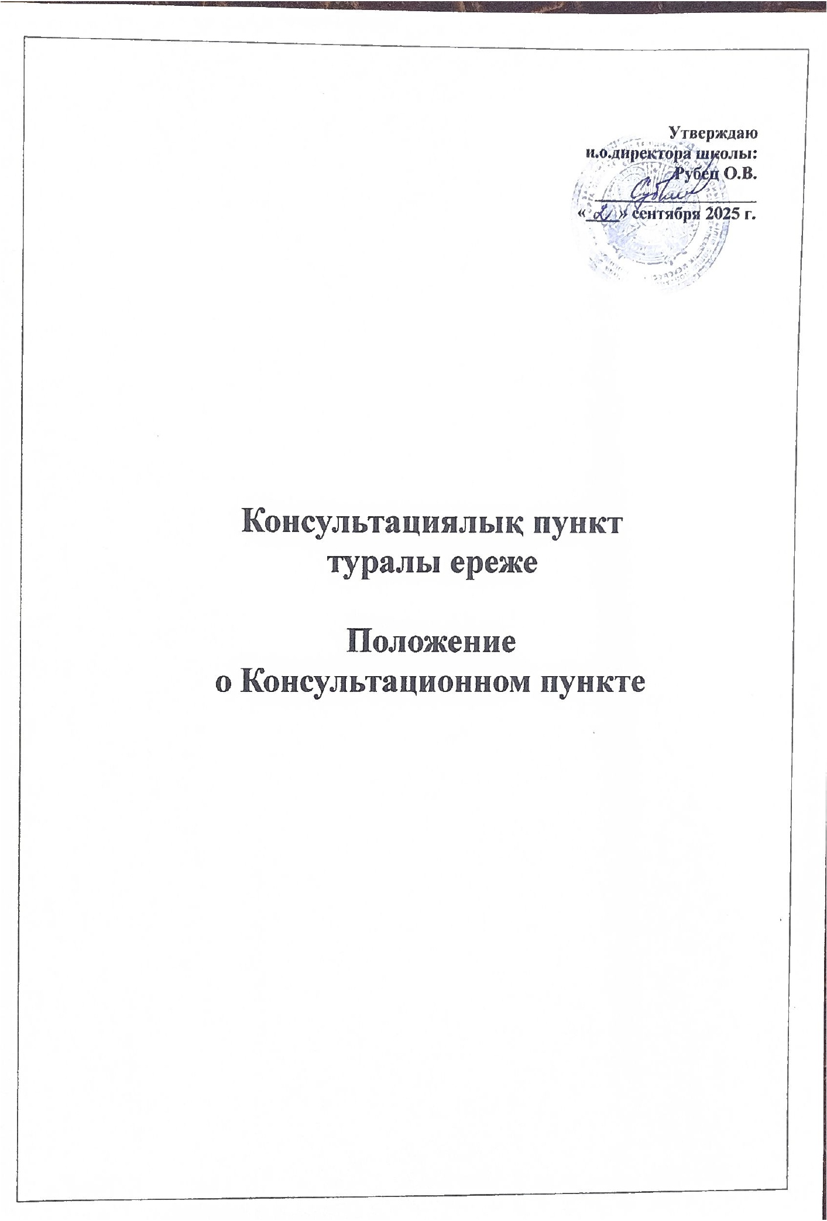

НОРМАТИВНОЕ ПРАВОВОЕ ОБЕСПЕЧЕНИЕ
ДЕЯТЕЛЬНОСТИ КП

Деятельность КП осуществляется согласно следующим нормативным
правовым актам, регламентирующим систему дошкольного воспитания и обучения:

1. Закон Республики Казахстан «Об образовании»
https://adilet.zan.kz/kaz/docs/Z070000319_

2. Закон Республики Казахстан «О статусе педагога»
https://adilet.zan.kz/kaz/docs/Z1900000293

3. Закон Республики Казахстан «О правах ребенка в Республике
Казахстан»
https://adilet.zan.kz/kaz/docs/Z020000345_

4. Модель развития дошкольного воспитания и обучения
https://adilet.zan.kz/rus/docs/P2100000137

5. Санитарные правила «Санитарно-эпидемиологических требований к
дошкольным организациям и домам ребенка»
https://adilet.zan.kz/kaz/docs/V2100023469

6. Государственный общеобязательный стандарт дошкольного
воспитания и обучения
https://adilet.zan.kz/rus/docs/V2200029031

7. Типовые учебные планы дошкольного воспитания и обучения
Республики Казахстан
https://adilet.zan.kz/kaz/docs/V1200008275

8. Типовые учебные программы дошкольного воспитания и обучения
https://adilet.zan.kz/kaz/docs/V1600014235

9. Типовые правила деятельности дошкольных организаций
https://adilet.zan.kz/kaz/docs/V2200029329

10. Нормы оснащения оборудованием и мебелью организаций
дошкольного, среднего образования, а также специальных организаций
образования
https://adilet.zan.kz/rus/docs/V1600013272

11. Типовые штаты работников государственных организаций
образования
https://adilet.zan.kz/rus/docs/V2300033166

12. Типовые квалификационные характеристики должностей педагогов
https://adilet.zan.kz/rus/docs/V090005750_

Положение о Консультационном пункте

1. Общее положение

1.1. Консультационный пункт для родителей (законных представителей) детей дошкольного возраста, воспитывающихся на дому, организуется на базе дошкольных организаций, реализующих общеобразовательные учебные программы дошкольного воспитания и обучения (далее - ДО).
1.2. Консультационный пункт является структурным подразделением организации дошкольного образования, реализующего общеобразовательную программу дошкольного воспитания и обучения.
1.3. Консультационный пункт создается для родителей (законных представителей) детей в возрасте до 6лет, не посещающие дошкольные организации.
1.4. Настоящее положение регулирует деятельность Консультационных пунктов, функционирующих на базе дошкольной организации.
1.5. Консультационные пункты являются одной из форм оказания помощи семье в воспитании и развитии детей дошкольного возраста.
1.6. Деятельность Консультационного пункта для родителей (законных представителей) детей дошкольного возраста, воспитывающихся на дому, осуществляется на безвозмездной основе.

1. Цели и задачи функционирования Консультационного пункта

2.1. Консультационный пункт создается в целях обеспечения единства и преемственности семейного и общественного воспитания, предоставления консультативно-методической помощи семьям, воспитывающим детей дошкольного возраста на дому, поддержки всестороннего развития личности детей, не посещающих детские сады.
2.2. Основными задачами Консультационного пункта являются:
- оказание методической помощи родителям (законным представителям) по вопросам всестороннего развития ребенка дошкольного возраста, оказание содействия в социализации детей дошкольного возраста;
- оказание консультативной помощи родителям (законным представителям), по различным вопросам воспитания, обучения ребенка от рождения до 6 лет;
- оказание диагностической помощи родителям (законным представителям), распознавание и диагностирование проблем в развитии дошкольников;
- проведение профилактики различных отклонений в физическом, психическом и социальном развитии детей дошкольного возраста;
- оказание информационной поддержки родителям (законным представителям), воспитывающих детей дошкольного возраста на дому.

3. Организация деятельности Консультационного пункта

3.1. В рамках деятельности консультационного пункта осуществляется:
- диагностическая помощь - психолого-педагогическое изучение ребенка, определение индивидуальных особенностей и склонностей личности ребенка, его потенциальных возможностей, а также выявление причин и механизмов нарушений в развитии, социальной адаптации, разработка рекомендаций по дальнейшему развитию и воспитанию ребенка;
- консультативная помощь - психологическое, социальное, педагогическое консультирование, информирование родителей о физиологических и психологических особенностях развития ребенка, основных направлениях воспитательных воздействий, преодолении кризисных ситуаций;
- методическая помощь - просвещение родителей (законных представителей), информирование родителей о педагогических методах и приемах, направленных на предотвращение возникающих семейных проблем, формирование педагогической культуры родителей, формирование положительных взаимоотношений в семье; ознакомление с коррекционными и развивающими технологиями на основе индивидуальных особенностей развития ребенка, направленных на обучение родителей организации воспитательного процесса в условиях семьи.
3.2. Основными формами деятельности Консультационного пункта является представление необходимых индивидуальных и групповых консультаций по запросу родителей (законных представителей), организация заочного консультирования по письменному обращению, организация лекториев, теоретических и практических семинаров для родителей (законных представителей), предоставление консультаций и методических рекомендаций посредством размещения на сайте ДО, диагностические обследования дошкольников специалистами детского сада.
3.3. Консультационный пункт оказывает консультативную и методическую помощь родителям (законным представителям) по следующим вопросам:
- социализации детей дошкольного возраста;
- возрастных и психофизиологических особенностей детей;
- организационной игровой деятельности;
- организации питания детей;
- создания условий для закаливания и оздоровления детей;
- выбора образовательной программы.
3.4. Консультационный пункт оказывает диагностическую помощь родителям (законным представителям) по вопросам:
- адаптации детей к условиям дошкольной организации;
- подготовки к обучению в школе;
- особенностей личностного развития и способностей ребенка.
- профилактики различных отклонений в физическом, психическом и социальном развитии детей дошкольного возраста.
3.5. Оказание методической, диагностической и консультативной помощи строится на основе интеграции деятельности специалистов: воспитателя, старшего воспитателя, руководителя, медицинского работника, психолога, логопеда и других специалистов.
Количество специалистов, привлеченных к работе в Консультационном пункте, определяется видом дошкольной организации, его кадровым составом.
3.6. Для фиксирования деятельности консультационного пункта необходимо ведение следующей документации:
- журнал предварительной записи родителей;
- расписание проведенных мероприятий и журнал посещаемости;
- план работы консультативного пункта;
- расписание работы консультационного пункта,
- анализ работы за год.
3.7. График работы консультационного пункта утверждается руководителем дошкольной организации.

4. Управление и руководство Консультационным пунктом

4.1. Непосредственное руководство Консультационным пунктом осуществляется руководителем дошкольной организации.
4.2. Руководитель дошкольной организации определяет должностные (функциональные) обязанности каждого работника консультационного пункта.

5. Права и обязанности участников образовательного процесса Консультационного пункта

5.1. Участниками образовательного процесса, осуществляемого в Консультационном пункте, являются дети, родители (законные представители), педагогические работники дошкольной организации.
5.2. Права, социальные гарантии каждого ребенка, посещающего консультационный пункт, определяются в соответствии с Конвенцией ООН о правах ребенка, действующим законодательством, договором, заключенным между дошкольной организацией (на базе которого организована деятельность консультационного пункта) и родителями (законными представителями) ребенка.
5.3. Права, социальные гарантии и обязанности каждого работника Консультационного пункта определяются в соответствии с законодательством Республики Казахстан, Уставом дошкольной организации, в которой открыт консультационный пункт, трудовым договором между работодателем и работником, должностной инструкцией.

